|  |  |  |  |  |  |  |
| --- | --- | --- | --- | --- | --- | --- |
| 金贝接口性能压力测试报告 | | | | | | |
| 测试接口 | 931004提现接口、931002充值接口、111008登录接口、126001第三方消费接口 | | | | | |
| 测试工具 | Jmeter | | | | | |
| 软硬件环境 | 总内存5g，可使用内存150m  应用服务器：tomcat  环境：测试环境 | | | | | |
|  |  | | | | | |
| 测试时间 | 2020年3月26日 | | | | | |
| 测试方案 | 1.采用阶梯式增压模式，每个阶梯压60s，接口相应时间在3s內  2.并发线程数从10，20，30倍数往上增，检查平均响应时间。  3.每个事物处理时间为100ms  4.检查并发时接口调用系统响应时间 | | | | | |
| 测试需求 |  | | | | | |
| 结果描述 | 1. 场景1提现接口并发线程数为10+时，Ramp-Up Time为0时，线程是失败率上升，失败原因分析为小核心返回报错信息，平均响应时间增长。 2. 场景2提现接口设置每个事物时间固定时，平均响应时间越来越多，时间远远超出预期。 3. 场景3单调提现接口接口时经过不同系统响应时间来看，调用长天返回接口时间较长和调用小核心处理的时间较长，通讯传输时间最长。 4. 场景4登录接口只需要查询app后台，并发数在200升为300时，响应时间成倍增长。判断登录接口同时并发数最大值为200左右。 5. 场景5充值接口并发数上升失败率也会上升，失败原因分析为小核心返回报错信息。平均响应时间增长。 6. 场景6单调充值接口时经过不同系统响应时间来看，调用长天返回接口时间较长和调用小核心处理的时间较长，其他通讯时间正常范围。 7. 场景7三方消费-126001接口在并发数达到100左右时，服务器处理能力维持不变，判断三方消费接口同时并发数最大值为100左右。 8. 场景9单调三方消费接口时经过不同系统响应时间来看，调用长天接口响应时间较长，通讯传输时间最长。 | | | | | |
| 场景1 | 并发线程数 | 请求总数 | 出错率 | 平均tps | 平均响应时间（ms） | Ramp-up time |
| 931004提现 | 10 | 10 | 0.00% | 34.8/min | 10931 | 1 |
| 20 | 20 | 0.00% | 42.2/min | 15872 | 1 |
| 30 | 30 | 0.00% | 43.5/min | 23435 | 1 |
| 1 | 1 | 0.00% | 7.3/min | 8209 | 0 |
| 5 | 5 | 0.00% | 21.0/min | 12823 | 0 |
| 10 | 10 | 20.00% | 20.1/min | 23850 | 0 |

每个事物处理时间为100ms

|  |  |  |  |  |  |  |  |
| --- | --- | --- | --- | --- | --- | --- | --- |
| 场景2 | 线程数 | 请求总数 | 出错率 | 平均tps | 平均响应时间 | Ramp-up time | 持续时间 |
| 931004提现 | 10 | 21 | 0.00% | 12.2/min | 32336ms | 1 | 60s |
| 20 | 34 | 0.00% | 16.2/min | 59151ms | 2 | 60s |

场景3：

提现-931004调用各系统响应时间

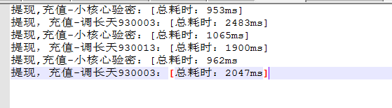

结论：各个系统总耗时为9410ms，单个接口耗时为13615ms，4205ms为通讯使用时间。

场景4：登录接口压力测试（经过App后台、加密机）

|  |  |  |  |  |  |  |
| --- | --- | --- | --- | --- | --- | --- |
| 场景4 | 线程数 | 请求总数 | 出错率 | 平均tps | 平均响应时间(ms) | Ramp-up time |
| 111008-登录 | 1 | 1 | 0.00% | 1.6/sec | 632 | 0 |
| 10 | 10 | 0.00% | 12.4/sec | 724 | 0 |
| 50 | 50 | 0.00% | 14.8/sec | 1969 | 0 |
| 100 | 100 | 0.00% | 13.1/sec | 4053 | 0 |
| 200 | 200 | 0.00% | 18.9/sec | 5741 | 0 |
| 300 | 300 | 0.00% | 12.8/sec | 11587 | 0 |
| 400 | 300 | 0.00% | 12.0/sec | 17801 | 0 |

场景5：充值接口-931002

|  |  |  |  |  |  |  |
| --- | --- | --- | --- | --- | --- | --- |
| 场景5 | 线程数 | 线程数 | 出错率 | 平均tps | 平均响应时间(ms) | Ramp-up time |
| 931002-充值 | 1 | 1 | 0.00% | 9.4/min | 6403 | 0 |
| 10 | 10 | 10.00% | 35.6/min | 10110 | 0 |
| 20 | 20 | 30.00% | 47.9/min | 11929 | 0 |
| 50 | 50 | 8.00% | 40.4/min | 42762 | 0 |

场景6：检查931002-充值接口调用各系统响应时间

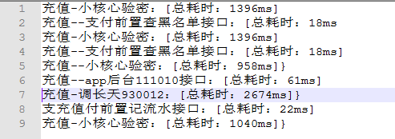

结论：各个系统总耗时为7583ms，单个接口耗时为8018ms，435ms为通讯使用时间。

场景7：检查第三方消费接口-126001同时并发数响应时间

|  |  |  |  |  |  |  |
| --- | --- | --- | --- | --- | --- | --- |
| 场景7 | 线程数 | 线程数 | 出错率 | 平均tps | 平均响应时间(ms) | Ramp-up time |
| 126001-第三方消费 | 1 | 1 | 0.00% | 9.2/min | 6522 | 0 |
| 10 | 10 | 0.00% | 24.7/min | 16888 | 0 |
| 20 | 20 | 0.00% | 29.5/min | 25631 | 0 |
| 50 | 50 | 0.00% | 37.9/min | 47762 | 0 |
| 100 | 100 | 0.00% | 31.9/min | 95075 | 0 |
| 200 | 200 | 0.00% | 33.8/min | 183162 | 0 |

场景8：设置每件事务处理时间为100ms。持续时间为60s

|  |  |  |  |  |  |  |
| --- | --- | --- | --- | --- | --- | --- |
| 场景8 | 线程数 | 总线程数 | 出错率 | 平均tps | 平均响应时间(ms) | Ramp-up time |
| 126001-第三方消费 | 10 | 43 | 0.00% | 35.3/min | 15572 | 1 |
| 20 | 55 | 0.00% | 37.6/min | 26981 | 2 |
| 50 | 84 | 0.00% | 36.7/min | 57425 | 5 |
| 100 | 132 | 0.00% | 34.7/min | 102759 | 10 |

场景9：检查126001-三方消费接口调用各系统响应时间

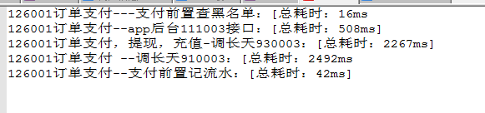

结论：接口经过各个系统响应时间总和为5325ms，单接口返回时间为7866ms，2541ms为传输使用时间。

附件：

1. 提现并发时小核心返回报错信息

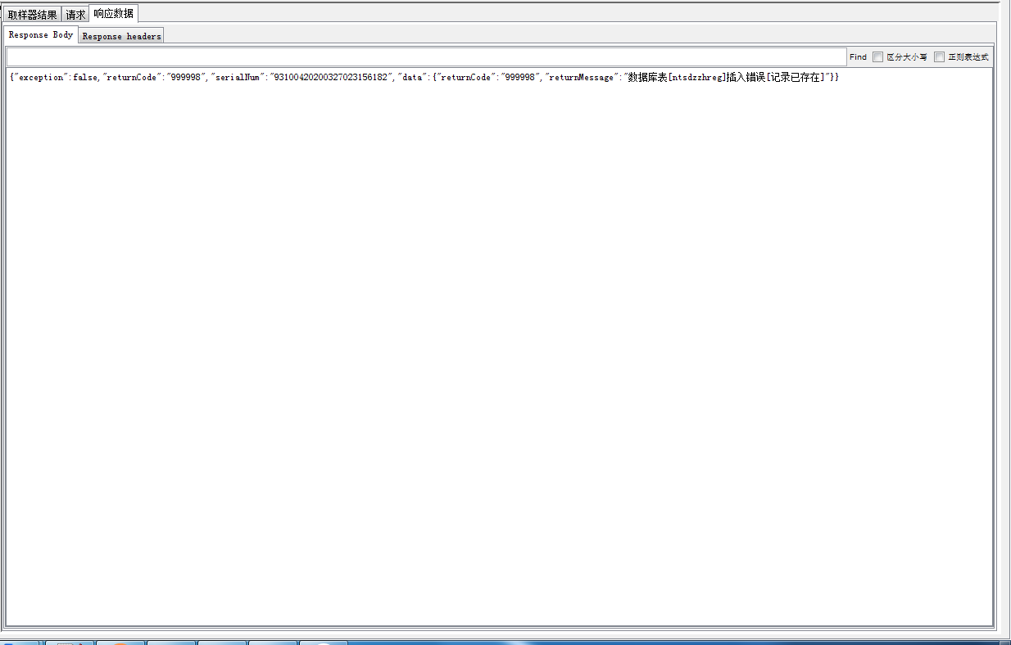

1. 充值并发时小核心返回报错信息

